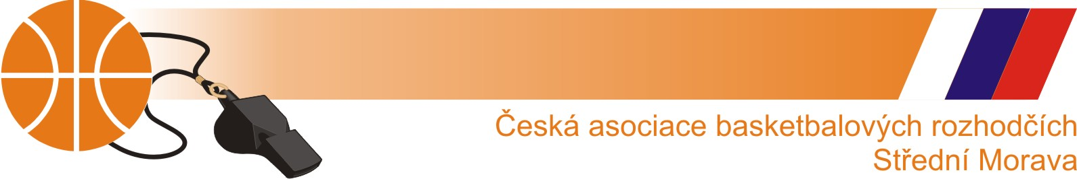

Přihláška k řízení soutěží 2020-2021

Příjmení jméno, titul:

Datum narození:

Kontaktní telefon:

Ulice a číslo: Místo: PSČ:

E-mail:

Velikost trika*: S, M, L, XL, XXL

Současně aktivně zastávám funkci trenéra popř. aktivně hraji za družstvo:

Trenér družstva: Hráč družstva:

(klub, soutěž) (klub, soutěž)

Přihlašuji se k řízení soutěží oblasti Střední Morava v sezóně 2020 – 2021: ANO* NE*

Současně se budu přihlašovat k řízení soutěží v oblasti:

Jižní Morava* Severní Morava* Východní Čechy* Jiná oblast (doplň):

Požaduji volné termíny:

Datum: Podpis rozhodčího:

-------------------------------------Odděl prosím zde a ponechej si níže uvedené informace-------------------------------

Vyplněnou přihlášku i s případným negativním vyjádřením zašlete do 31.7. 2020 na e-mailovou adresu:
rozhodciStM@email.cz

Poplatek za přihlášení a členství v ČABR StM v sezóně 2020 - 2021 činí celkem 500Kč. Pokud chce rozhodčí řídit soutěže ve více oblastech, musí v každém zvlášť uhradit stanovený poplatek!!!

Poplatek 500,- Kč zašlete do 31. 7. 2020 na účet 203285835/0600, variabilní symbol 0306, konstantní symbol 0558, specifický symbol rodné číslo, do zprávy pro příjemce napište „poplatek ČABR-StM a jméno a příjmení“.

VEŠKERÁ komunikace, zejména hlášenky, náhradní delegace, rozpisy soutěží a změny, budou zasílány pouze emailem!!!

Rozhodčí bude zařazen na listinu rozhodčích po splnění podmínek předsezónního semináře ČABR – StM

Lukáš Kapaňa

Předseda ČABR StM

^{*Nehodící škrtněte}

